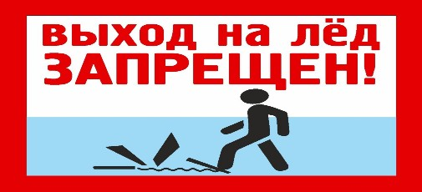

Нахождение на льду в указанные периоды часто связано со смертельным риском. Особой опасности подвергаются дети, оказавшиеся у воды без присмотра взрослых. Еще одна категория риска — любители активного отдыха и зимней рыбной ловли».

Помните:

1. Недопустимо выходить на некрепкий лед.
2. Нельзя отпускать детей на лед без присмотра взрослых.
3. Нельзя проверять прочность льда ударом ноги и ходить рядом с трещинами.
4. Одна из самых частых причин трагедий на водных объектах — выход на лед в состоянии алкогольного опьянения.
5. Недопустимо выходить на лед в темное время суток, в непогоду, в условиях плохой видимости.
6. Следует проявлять особую осторожность в устьях рек и местах впадения в них притоков, где прочность льда может быть ослаблена. Нельзя приближаться к тем местам, где во льду имеются вмерзшие деревья, коряги, водоросли, воздушные пузыри.
7. Рыбакам рекомендуется иметь при себе шнур длиной 12-15 м с грузом на одном конце и петлей на другом, длинную жердь, широкую доску, нож или другой острый предмет, с помощью которого можно будет выбраться на лед в случае провала.
8. Если вы провалились под лед, не паникуйте, а приложите все усилия для того, чтобы выбраться. Прежде всего, немедленно раскиньте руки, чтобы не погрузиться в воду с головой, и таким образом удерживайтесь на поверхности. Позовите на помощь. Не барахтайтесь в воде, хватаясь за кромку льда, это приведёт лишь к напрасной потере сил. Старайтесь лечь грудью на кромку льда, выбросив вперед руки, или повернуться на спину и закинуть руки назад.

**Не подвергайте свою жизнь неоправданному риску выходя на лед! Помните, что несоблюдение правил безопасности на льду может стоить вам жизни!**